AC417 Scheda creata il 21 ottobre 2024
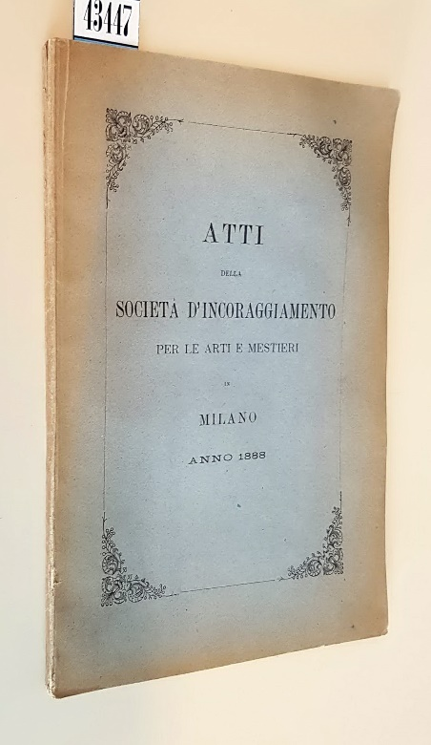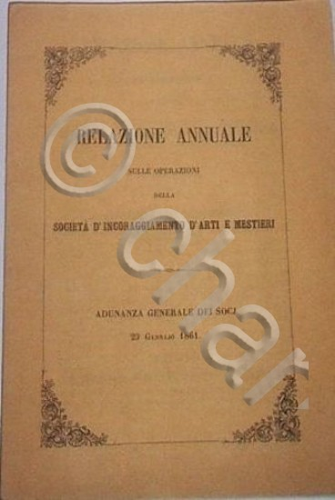
Descrizione storico-bibliografica
*Atti della Società d'incoraggiamento d'arti e mestieri in Milano : sotto l'augusto patrocinio di S.M.I.R.A. nella pubblica adunanza del giorno … tenutasi in Milano alla presenza di S.A.I.R. il serenissimo arciduca Viceré e di S.E. il signor conte di Spaur ... e per la promulgazione dei programmi d'incoraggiamento degli anni … - 1. (1843)-1948. - Milano : Giuseppe Bernardoni, 1843-1948. - volumi ; 22 cm. ((Annuale. – Il sottotitolo varia. – Lo stampatore varia: Tip. Bernardoni di C. Rebeschini e C. poi Tipografia e litografia degli ingegneri poi Stab. Tip. Renato Romitelli e C. poi Tip. R. Romitelli e C. di Achille Pagliarini poi Tip. Fratelli Magnani poi Arti grafiche Fratelli Magnani e C. - MIL0574933; MIL0630288
Varianti del titolo:
*Atti della Società d'incoraggiamento delle arti e de' mestieri (1843-1844);
*Continuazione degli atti della Società d'incoraggiamento d'arti e mestieri (1845-1846)
Copia digitale: 1889; 1898

*Relazione annuale sulle operazioni della società d'incoraggiamento d'arti e mestieri in Milano. - Milano : [s.n., 1855-1890]. - volumi. ((Descrizione basata su 1856. - MIL0635657
Variante del titolo nel 1887: *Relazione sulle operazioni della società d'incoraggiamento d'arte e mestieri in Milano

*Annuario / Società d'incoraggiamento arti e mestieri, Milano. – 1949-1969. - Milano : [s.n., 1949-1969]. – volumi. - MIL0487888
Variante del titolo: *Annuario della Società incoraggiamento arti e mestieri

Autore: Società d'incoraggiamento d'arti e mestieri <Milano>
Soggetto: Formazione professionale – Milano – 1843-1969; Milano - Società d'incoraggiamento d'arti e mestieri- Attività – 1843-1969

Informazioni storico-bibliografiche
115. Atti della società d'incoraggiamento d'arti e mestieri
Dal 1859 §Relazione annuale sulle operazioni della Società d'incoraggiamento d'arti e mestieri§. Dal 1888 §Atti della Società d'incoraggiamento d'arti e mestieri§.
Luogo | Milano.
Durata | 1843 (a. I) - 1945 (a. CVI di fondazione) Interrotto dal 1848 al 1850 e tuttora esistente. L'ultimo volume del 1945 è pubblicato nel 1946.
Periodicità | Annuale.
Editore | Società d'incoraggiamento d'arti e mestieri.
Stampatore | Milano, Giuseppe Bernardoni poi Tip. Bernardoni di C. Rebeschini e C. poi Tipografia e litografia degli ingegneri poi Stab. Tip. Renato Romitelli e C. poi Tip. R. Romitelli e C. di Achille Pagliarini poi Tip. Fratelli Magnani poi Arti grafiche Fratelli Magnani e C.
Pagine | Da 27 a 178.
Formato | Da 20x13 cm a 23x16 cm.
Note | Nel 1845, 1846 e 1847 oltre al volume degli «Atti» è pubblicata una «Continuazione degli Atti della Società d'incoraggiamento d'arti e mestieri». Dal 1855 al 1858 agli Atti si affianca invece una «Relazione annuale sulle operazioni della Società d'incoraggiamento d'arti e mestieri».
Pubblicazione annuale, contenente il resoconto delle attività della Cassa d’incoraggiamento d’arti e mestieri, promossa nel 1838 a Milano nell’ambito della Camera di commercio da un gruppo fondatore guidato dall’imprenditore Heinrich Mylius, nato in Germania da famiglia di origine austriaca e trasferitosi nella città lombarda. Costituita con lo scopo, dichiarato nello statuto, di "migliorare le arti utili e le manifatture nella provincia di Milano", attraverso "distribuzioni di doni onorifici e d’incoraggiamento e sovvenzioni a titolo gratuito a favore di preclari artisti, meccanici o fabbricatori" e la "distribuzione di medaglie a capi operai", dal 1843 la Cassa, che adotta la nuova denominazione di Società d’incoraggiamento d’arti e mestieri (SIAM), affianca alle proprie iniziative la pubblicazione in fascicoli annuali degli Atti, successivamente raccolti in volume. Il primo fascicolo, con il prospetto del personale, compresi i componenti di quattro commissioni di meccanica, chimica, commercio e agricoltura, l’esposizione degli atti, il rendiconto, le offerte straordinarie, i premi distribuiti, i programmi dei premi messi a concorso, le discipline generali per norma dei concorrenti, l’estratto dei giudizi tecnici, gli statuti, il regolamento interno e l’elenco dei soci, fornisce un quadro completo dei primi passi dell’ente, che annovera tra i promotori, accanto a scienziati ed esperti, nomi di spicco della vita pubblica milanese. Con integrazioni e varianti, questo rimarrà lo schema di base per le successive pubblicazioni annuali, che rifletteranno, parallelamente all’arricchimento delle collezioni tecnologiche e del gabinetto di lettura, lampliamento delle iniziative e soprattutto il volgersi della Società dallassegnazione dei premi all’organizzazione di corsi, che diventeranno il perno della sua attività futura. A compimento di una proposta avanzata fin dal 1842, gli Atti danno notizia dell’avvenuta apertura nel febbraio del 1844 di una scuola di chimica, affidata ad Antonio De Kramer, alla quale si affianca un laboratorio ed a cui seguiranno corsi di setificio, fisica industriale, geometria e meccanica, mentre a causa del 1848 resterà allo stadio di progetto un corso di strade ferrate. Nel 1846 e 1847 essi includono i risultati di una commissione speciale creata presso la Società per lo studio delle materie calcari nelle province lombarde (Atti, 1846, p. 15-18 e 1847, p. 15-16) e contributi diversi, come Sulla filatura e tessitura del cotone in Lombardia, e principalmente nella provincia di Milano nel 1845 di Giovanni Frattini (Atti, 1846, p. 19-56) e Riforma nella fabricazione dei formaggi di grana di Carlo Antonio Landriani (Atti, 1847, p. 17-33). Contemporaneamente sono precisate le condizioni per lavvio di corsi in altre città, che porteranno allinaugurazione di una scuola di setificio a Como. Cfr. Discipline per regolare la partecipazione di tutte le provincie lombarde alla Cassa dincoraggiamento darti e mestieri (Continuazione degli Atti, 1846, p. 27-30). È inoltre discussa lipotesi di estensione dellintervento nel settore agricolo, con il progetto di realizzazione di un podere modello. Cfr. Proposta dacquisto dun latifondio per istituirvi un grande stabilimento dagricultura (Continuazione degli Atti, 1847, p. 11-20) di Carlo Cattaneo che, dal 1845 per circa un triennio relatore del Consiglio, traccia nelle sue Allocuzioni una panoramica delle attività nel contesto lombardo e italiano. Dopo la sospensione del 1848, la pubblicazione riprende nel 1851 dando conto della vita rinnovata dellassociazione e riservando spazio a studi e ricerche. Cfr. Statistica dellindustria serica in Lombardia nellanno 1847; Prospetto delle filande e torcitoi della provincia di Milano nel 1847 e Prospetto dellindustria del ferro in Lombardia durante lanno 1846 (Atti, 1851, p. 16-36, 38-63 e 66-67). I fascicoli del 1854 e del 1855-56 ospitano i risultati del lavoro delle commissioni e del laboratorio; quello del 1858 è dedicato alle conclusioni di una commissione speciale costituitasi presso la SIAM per lo studio della pebrina. Per alcuni anni, più precisamente dal 1855 al 1858, agli Atti, interamente occupati da approfondimenti relativi ai campi di interesse individuati, si affiancano in edizione separata Relazioni annuali sulle operazioni della Società. A partire dal 1859 e fino al 1887 questo titolo verrà adottato per lunica pubblicazione dellente, mentre dal 1888 sarà ripristinata la dizione di Atti, che verrà ininterrottamente utilizzata fino al 1948. Nel periodo immediatamente successivo allunificazione nazionale i fascicoli riflettono le scelte dellassociazione riguardo a problemi di fondo, quali il rapporto tra insegnamenti generali e pratici, o il ruolo della SIAM rispetto ad altre istituzioni formative, prima fra tutte lIstituto tecnico superiore, embrione del futuro Politecnico. (Cfr. i testi degli interventi di Antonio Allievi nelle Relazioni del 1861, 1862 e 1863). Parallelamente vi trovano spazio panoramiche della realtà industriale italiana confrontata con quella di altri paesi e proposte di rinnovamento nellimpostazione dei corsi. Cfr., di Giuseppe Colombo e Luigi Bossi, Le industrie meccaniche allEsposizione di Firenze e Promemoria dellEsposizione dindustria nazionale di Firenze (Relazione, 1862, p. 15-28 e 29-59) e dello stesso Colombo, tra i protagonisti della vita della SIAM e promotore di importanti innovazioni didattiche, Rapporto sullinsegnamento del disegno industriale (Relazione, 1863, p. 17-36). Con schema che si ripete di anno in anno le pagine della pubblicazione scandiscono gli sviluppi dellente, raccogliendo, come si legge nel fascicolo del 1870, oltre al discorso introduttivo, i conti consuntivi e preventivi, la composizione della presidenza e del consiglio direttore, delle commissioni tecniche e della commissione collettrice, descrizione delle scuole della Società, nominativi dei soci promotori, offerte e legati, oggetti donati, inventario delle raccolte, statuti, cui si aggiungono analisi eseguite nel laboratorio, elenchi degli scolari iscritti e premiati, aggiornamenti sulle acquisizioni della sala di lettura. In tal modo è documentato il cammino della SIAM parallelo allaffermazione delle nuove realtà produttive, grazie allattività dei presidenti che dopo Mylius si avvicendano alla guida dellassociazione, e cioè Lorenzo Taverna, Carlo Prinetti, cui seguiranno Giulio Vigoni ed Ettore Conti, e allimpegno dei relatori e degli esponenti del mondo tecnico-scientifico che fanno parte del corpo docente tra cui, oltre al citato Giuseppe Colombo, Luigi Chiozza, Guido Susani, Agostino Frapolli, Celeste Clericetti, Luigi Bossi e più tardi Cesare Saldini, Francesco Grassi, Ettore Molinari. Significativa la presenza di rappresentanti di primo piano del mondo imprenditoriale, che attraverso lassunzione di responsabilità dirette o mediante lasciti e donazioni concorrono allo sviluppo della Società. Nel 1881, lanno dellEsposizione nazionale di Milano, che per volontà degli stessi espositori contribuisce allincremento delle collezioni, lelenco degli insegnamenti include, oltre alla scuola di chimica applicata allindustria e al corso di istruzione pratica nel laboratorio chimico, scuole di meccanica applicata allindustria, di setificio, di geometria descrittiva applicata alle arti e di disegno geometrico, di disegno di macchine, di scienze fisiche. Nel 1880 è annunciato lavvio di una scuola agraria intitolata agli Eredi Ponti. Nei decenni seguenti la pubblicazione accresce progressivamente la propria mole, raggiungendo verso la fine del secolo circa cento pagine con linserimento di discorsi, programmi, circolari, bandi di concorso, elenchi dei docenti. Le tendenze registrate mostrano la crescente specializzazione nel campo dellistruzione professionale, secondo una serie di tappe che vedono tra laltro, dopo che è completato nel 1886 liter dellassegnazione alla Società da parte dallo Stato della sede di via S. Marta 18, linaugurazione nel 1891 di una prima sede decentrata, lapertura nel 1893 di una scuola di elettrotecnica, la ridefinizione dei vecchi insegnamenti ed il moltiplicarsi di corsi di vario indirizzo e livello, cui dal 1925 si affianca una scuola tecnica superiore serale (cfr. Atti, 1925, p. 11-12), ufficialmente inaugurata nel 1927, intitolata a Ettore Conti e trasformata nel 1948 in istituto tecnico. M.C. Fu.
Raccolte: MI120: 1845-1847; 1851; 1858; 1941. MI199
Link risorsa: https://www.lombardiabeniculturali.it/pereco/schede/115/

Note e riferimenti bibliografici
https://it.wikipedia.org/wiki/Societ%C3%A0_d%27incoraggiamento_d%27arti_e_mestieri.

